Hayat Yayınları Tanıtım Bülteni
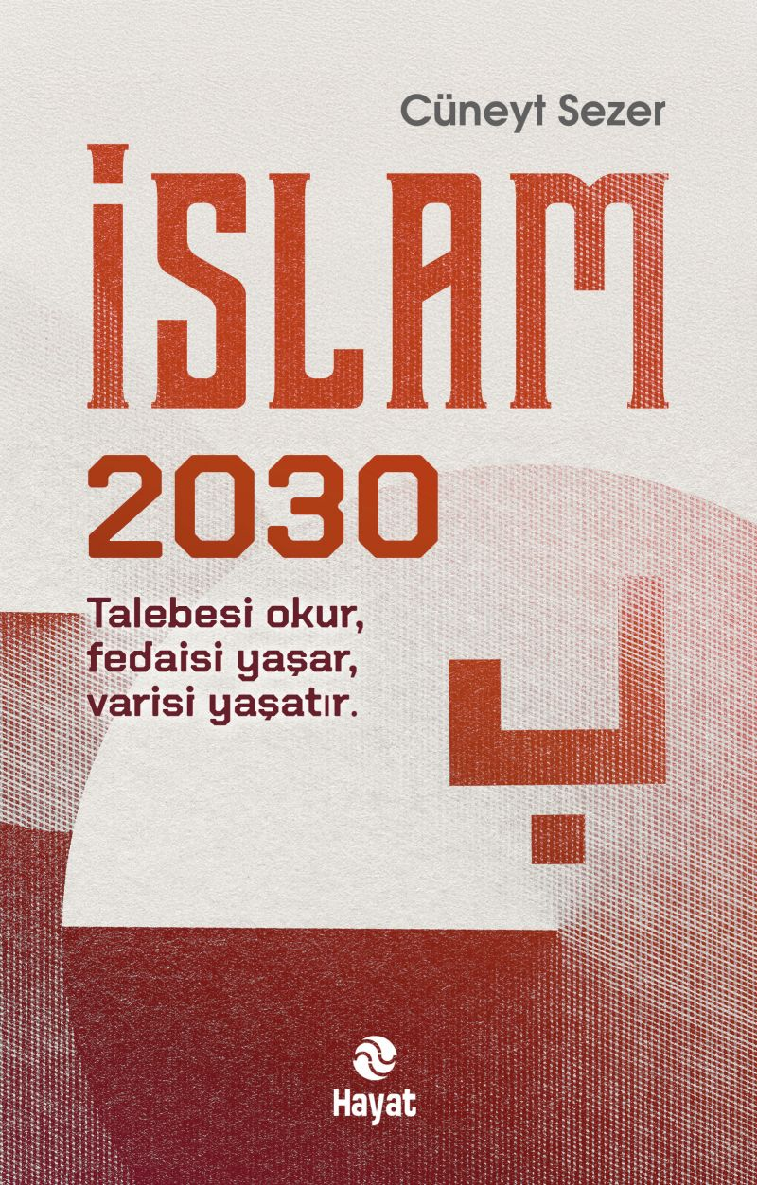 | Eser Adı: İslam 2030  Yazar Adı: Cüneyt Sezer  Cilt Bilgisi: AMERİKAN  Kitap Dili: Türkçe  Eser Tipi: Orjinal  İç Sayfa: 2. HAMUR CMYK 60  Kapak: BRISTOL AMERİKAN 230  Yan Kapak:  Selefon Türü: MAT SELEFON  Basım Tarihi: 2026  Sayfa Sayısı: 240  Kitap Boyutları: 135 X 210 mm  ISBN No: 9786051516219  Etiket Fiyatı: 320,00 TL  Editör Görevlisi: Abdullah Bayrak  Mizanpajcı: ZEYNEP ŞEYMA BAYRAK
Kitap Tanıtım Yazısı : (Arka Kapak)

Merkez olmadan kimlik yoktur, çeper olmadan birlik yoktur, ilişki olmadan hakikat yoktur. Merkezde insan, çeperde toplum ve her şeyi kuşatan alem… İçinde bulunduğumuz süreç yalnızca bir zaman dilimi değil; bir eşiktir. Bu eşik, geçmişin birikimi ile geleceğin yönü arasında belirleyici bir kırılım noktasıdır. Mesele artık başımıza gelecekleri öngörmek değil; bundan sonra neyin ekileceğini belirlemektir. Bu kitap, dünyaya mahkûm olmamayı seçen kalpler için yazıldı. Zihinlerde başlayacak sürecin ilk adımlarını gösterir ve yapılacaklara dair fiili bir kılavuz sunar. 2030’dan itibaren ekilmesi gereken tohumların haklı gerekçelerini ortaya koyar. Bu kılavuz, bireyin iç düzeninden toplumsal yapıya, oradan küresel ilişkilere uzanan yolun işaretlerini taşır. Bu kitap bir sonuç değil, bir başlangıçtır. Burada biten değil, başlayan bir yürüyüş vardır. Her yürüyüş, niyetle başlar. Şimdi sıra, bu niyeti taşıyanlarda.
Kitabın detay sayfasına buradan ulaşabilirsiniz :
https://hayatyayinlari.com/kitaplar/cuneyt-sezer-islam-2030-2651.html
Hayat Yayınları



